ÜBER DIE BEDINGUNGEN DER LIEBEWarum ein Hauch von Besessenheit hilft
:
- VON ELENA WITZECK
- -AKTUALISIERT AM -11:12
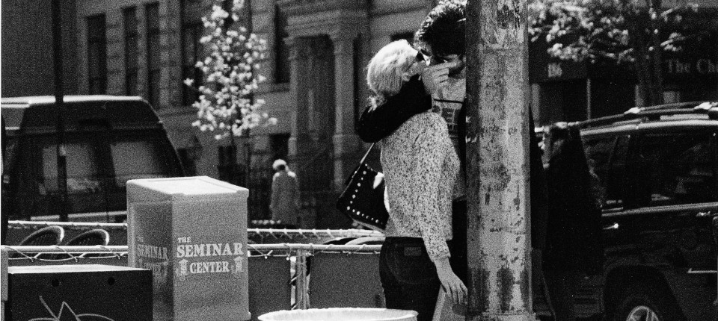
Bildbeschreibung einblenden

Alles eine Frage der Hormone? Die Dänin Lone Frank spürt den Ursachen der Liebe nach und plädiert dafür, romantische Unwägbarkeiten zuzulassen.
- MERKEN
- 6
- 0

4 Min.

Bei Menschen, die ihre persönliche Lebenserfahrung zum Thema eines Sachbuches machen, muss man auf der Hut sein. Vorsicht geboten ist auch bei Büchern, die einem die Liebe erklären wollen, die Liebe im Namen tragen, wissenschaftliche Erkenntnisse über sie versprechen oder behaupten, ihr mit „Spezialisten auf dem Gebiet des menschlichen Liebeslebens“ auf den Grund zu gehen. All diese Warnsignale sendet das neue Buch der dänischen Wissenschaftsjournalistin und Neurobiologin Lone Frank aus, von der bereits der Titel „Mein wundervolles Genom“ auf Deutsch erschienen ist, das als „Selbstversuch im Zeitalter der persönlichen Genforschung“ beworben wird.
Lone Frank verlor sehr früh erst ihre Mutter, dann ihren Vater und schließlich, vor ungefähr fünf Jahren, ihren Mann. Zu diesem Zeitpunkt will sie erkannt haben, dass ihre Liebe für ihn viel größer gewesen sei, als sie es sich eingestanden hatte. Sie habe die Liebe in Ermangelung eines tieferen Verständnisses zu lange als etwas Selbstverständliches betrachtet. Man kennt das: erst festzustellen, wie wertvoll etwas war, wenn es vorbei ist. Also versucht sie es mit einer wissenschaftlichen Annäherung: „Warum sollten wir das Feld Philosophen und Poeten überlassen?“

Elena Witzeck
Redakteurin im Feuilleton.
- Folgen

Neben dem Porträt einer Frau, die eine ungewöhnliche Karriere gemacht hat und gern von anregenden Begegnungen auf Wissenschaftskongressen berichtet (man möchte fast glauben, sie seien der eigentliche Sinn dieser Kongresse), liegt hier also eine Analyse der Liebe vor, von den historischen Bedingungen über die kulturellen Grundlagen bis zum Datingverhalten der Neuzeit, von Eva Illouz bis Esther Perel.
Manches darf angesichts der Allgegenwärtigkeit des Sujets als bekannt vorausgesetzt werden. Frank erinnert an die Überzeugung der Existenzialisten, die authentische Liebe allein in der seltenen Beziehung zwischen zwei gleichberechtigten Partnern zu finden und an den Standpunkt der Philosophin bell hooks, dass Liebe nichts mit Gefühlen zu tun habe, sondern ausschließlich mit Handlungen: die Liebe als bewusste Entscheidung, die bewusste Handlungen nach sich zieht.

Was die promiske Wühlmaus von der treuen unterscheidet
Für die verhaltensbiologischen Grundlagen wendet sich Frank, selbst kinderlos, den Studien des britischen Psychiaters John Bowlby zu, der früh und unter dem Hohn seiner Kollegen beschrieb, wie Säuglinge, deren Suche nach Bindung zu anderen Lebewesen keinen Erfolg hat, den Rest ihres Lebens mit kognitiven und emotionalen Schwierigkeiten kämpfen. Bowlby sprach vom intuitiven Bedürfnis, in der Nähe der primären Bezugsperson zu sein, und stellte später in „Can I Leave My Baby?“ fest, dass „man die Liebe und Aufmerksamkeit, die ein Säugling braucht, aber nicht bekommt, niemals ersetzen kann“. Auch der Verhaltensforscher Harry Harlow, der die Natur menschlicher Zuneigung in Experimenten mit dem Nachwuchs von Tieren untersuchte, sprach in diesem Zusammenhang von Liebe.
Nehmen wir das Beziehungsverhalten der Präriewühlmaus. Im Gegensatz zu etwa 97 Prozent aller anderen Säugetiere und nahezu aller Nagetiere lebt die Präriewühlmaus in festen Beziehungen, in denen sich Männchen und Weibchen die Pflege der Nachkommen teilen. Beide Partner nutzen zwar die Gelegenheit für einen Seitensprung, wenn sie sich ergibt, bleiben aber lebenslang in ihrer bestehenden Partnerschaft.
Frank beschreibt, was während der ersten Paarungsspiele der Präriewühlmäuse passiert und welche Rolle das Bindungshormon Oxytocin dabei spielt. Was die promiske Wühlmaus von der treuen unterscheide, sei reine Neurochemie. Den ewigen Junggesellen fehlt ein Stück der DNA, die steuert, wie viele Vasopressinrezeptoren in einer Zelle gebildet werden. Diese Rezeptoren regulieren die Hormone, die bei der Paarung ausgeschüttet werden. Die „Singles“ verfügen also über sehr viel weniger Rezeptoren und reagieren deshalb weniger stark auf die Hormone. „Wie bei den Mäusen, so stellt es sich – zumindest teilweise – bei den Menschen dar.“

Liebe ist auch Prägung und Kultur
Während Verliebtheit vom Ansteigen des Dopaminspiegels und der Ausschüttung des Stresshormons Cortisol bis zum Absinken des Botenstoffes Serotonin einem Fahrplan folgt, was einerseits zu ekstatischen Gefühlen führt und andererseits zu einem, wie Frank schreibt, „Hauch von Besessenheit“, während sich also die Verliebtheit als Trieb- und Motivationssystem in tief liegenden Hirnarealen vollzieht, ist die Liebe konsequenter: Wir fühlen uns langfristig von Personen angezogen, die uns unter anderem Geborgenheit im Vertrauten versprechen, von solchen, mit denen der Austausch wertvoller emotionaler und physischer Ressourcen ein Gleichgewicht erzeugt. Aber eben nicht nur.
Ausgeruht und kurzweilig legt uns Lone Frank noch einmal die kulturellen Bedingungen unserer Vorstellungen von Liebe dar. Die westliche, idealerweise von materiellen Erwägungen losgelöste Idee hat ihren Ursprung in der christlichen Tradition. In Asien stehen moderne Liebe und materielle Realität viel weniger im Widerspruch, und in Russland werden die chaotischen, uns übermannenden Seiten der Liebe mehr betont, die in Deutschland am ehesten noch in der Phase der Verliebtheit erlaubt sind. Liebe ist eben auch Prägung und Kultur.
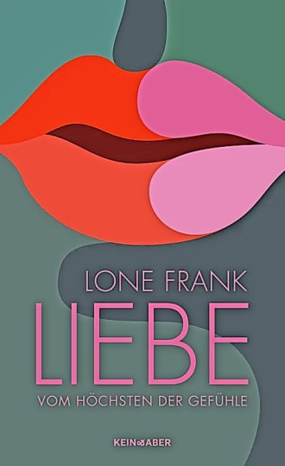
Lone Frank: „Liebe“. Vom Höchsten der Gefühle. Aus dem Dänischen von Kerstin Schöps. Kein & Aber Verlag, Zürich 2023. Bild: Kein & Aber Verlag
:
Es überrascht nicht, dass Frank für die Remystifizierung der Liebe plädiert, das Sich-Fallen-Lassen ins Unbekannte. Sie betont die psychologischen Unterschiede zwischen Mann und Frau, pflegt eine kritische Haltung zum Onlinedating, mit dem sie schlechte Erfahrungen gemacht hat. Ungeklärt bleibt, warum die Entscheidung, sich auf ein Blind Date aus dem Netz und damit auf alle denkbaren Ausgänge eines ersten gemeinsamen Abends einzulassen, so konträr zur Vorstellung vom Sich-Fallen-Lassen ins Unbekannte sein muss. Und warum „vorläufige Studien“, die bezeugen, dass sich Männer von Datingapps eher schnellen Sex versprechen als Frauen, die Perversion eines Systems bezeugen sollen, das genauso auf evolutionären Mustern beruht und am Ende doch in übereinstimmende Interessen münden kann. Interessanter ist da schon der Rückgriff auf Studien, die beschreiben, warum Männer zwischen zwanzig und dreißig viel weniger Erfolg beim Onlinedating haben als solche ab fünfzig. Und es hoch ausgebildete Frauen auf dem Markt der Liebe künftig immer schwerer haben werden, wenn sie älter werden. Statt die Schuld bei der Demographie, den Errungenschaften des Kampfs um Gleichberechtigung und den Auswirkungen strukturellen Anspruchdenkens zu suchen, denkt Frank an dieser Stelle auch über über politische Verantwortung nach.
MEHR ZUM THEMA


EVA ILLOUZ IM GESPRÄCHGefährliche Gefühle
:
- NOVINA GÖHLSDORF
- 15
Veröffentlicht/Aktualisiert:
Empfehlungen:

EHE UND MONOGAMIELiebe ist möglich – trotz Patriarchats
:
- ANNABELLE HIRSCH
- 144
Veröffentlicht/Aktualisiert:
Kommentare:
,
Empfehlungen:

VOM KLIMAWANDEL ERZÄHLENJetzt lasst uns alle mal drauflosfabulieren
:
- KAI SPANKE
- 161
Veröffentlicht/Aktualisiert:
Kommentare:
,
Empfehlungen:
Polyamorie ist für Lone Frank ein Medienhype, ein schwaches „Schild gegen den Liebesschmerz“. „Die romantische Liebe scheint eine unwiderstehliche Neigung zu Exklusivität zu haben“, zitiert Lone Frank den Anthropologen William Jankowiak. Und damit schließt sich der Kreis ihrer Sehnsucht nach dem verlorenen Partner. Sie erkennt: Die Sehnsucht nach der klassischen, romantischen, exklusiven Idee der Liebe besteht auch in Zeiten der „confluent love“, in der eine Beziehung die andere ablöst, fort. Zum Glück.

Lone Frank gelingt es, dem Buch der Liebesforschung ein lesenswertes Kapitel hinzuzufügen, über das man sich hier und da aufregen kann. Das Thema ist die Gefühlsausbrüche Wert. Und trägt dazu bei, ein wenig Licht ins Dickicht unserer Gefühle zu bringen.
Lone Frank: „Liebe“. Vom Höchsten der Gefühle. Aus dem Dänischen von Kerstin Schöps. Kein & Aber Verlag, Zürich 2023. 272 S., geb., 25,– €.

